BP Wetering-Oost 9 te Lekkerkerk

* Landelijk Gebied (voormalige gemeente Nederlek)
Bestemmingsplan, Gemeente Krimpenerwaard
Deels onherroepelijk in werking, vastgesteld, 2020-07-14
NL.IMRO.1931.BP1507BG005-VG02

- Enkelbestemming: Agrarisch (artikel 3)
- Enkelbestemming: Agrarisch met waarden (artikel 5)
- Enkelbestemming: Verkeer (artikel 17)
- Enkelbestemming: Water (artikel 18)
- Dubbelbestemming: Leiding - Gas (artikel 20)
- Dubbelbestemming: Waarde - Archeologie (artikel 25)
- Bouwvlak
- Functieaanduiding: landschapswaarden
- Functieaanduiding: specifieke vorm van waarde - vaw1
- Functieaanduiding: specifieke vorm van waarde - vaw2
- Functieaanduiding: specifieke vorm van waarde - vaw3
- Functieaanduiding: specifieke vorm van waarde - vaw4
- Functieaanduiding: specifieke vorm van waarde - vaw6
- Functieaanduiding: specifieke vorm van waarde - amk
- Bouwaanduiding: karakteristiek
- Gebiedsaanduiding: geluidzone - industrie (artikel 31.3)
- Gebiedsaanduiding: milieuzone - stiltegebied (artikel 31.6)
- Gebiedsaanduiding: veiligheidszone - vervoer gevaarlijke stoffen (artikel 31.10)
- Figuur: hartlijn leiding - gas

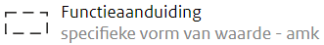

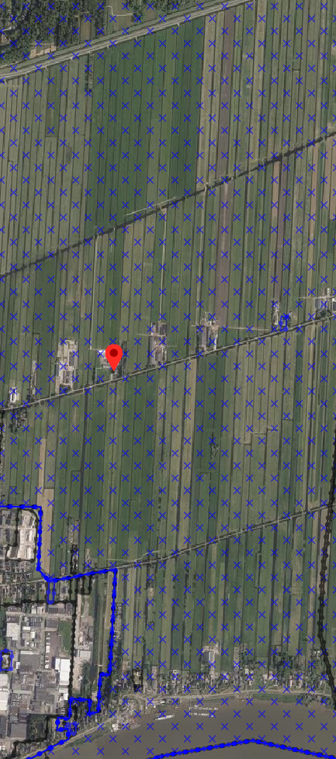
* Landelijk gebied (voormalige gemeente Nederlek)
Gerechtelijke uitspraak, gemeente Krimpenerwaard
Deels onherroepelijk in werking, vastgesteld 2020-02-12
NL.IMRO.1931.BP1507BG005-GU01
- geen plekinfo

* Parapluplan Parkeren Krimpenerwaard
Bestemmingsplan, Gemeente Krimpenerwaard
Onherroepelijk, vastgesteld 2019-01-29
NL.IMRO.1931.BP1810DK016-VG01
- Gebiedsaanduiding: overige zone - parkeren (artikel 3)

